Практическая работа № 2. Проектирование базы данных. ER-диаграмма
Студент: Самотлягин, группа 4ИСП9-45
Система: портал «Конференции.РФ»
Инструмент: Graphviz (исходник диаграммы — er.dot), СУБД — SQLite / MySQL 8

1. Сущности
По заданию выделены пять основных сущностей: пользователь, мероприятие, заявка, статус, отзыв. Чтобы не хранить повторяющиеся текстовые значения, добавлены три справочника:
- помещение — это «место» мероприятия: у помещения есть название, корпус и этаж, вместимость, фото;
- способ оплаты — значения из ТЗ: «При очном посещении» и «Перевод по СБП»;
- роль — участник или администратор.

2. Поля и типы данных

users — пользователь
Поле | Тип | Ключ | Описание
id | INTEGER | PK, автоинкремент | идентификатор
login | VARCHAR(50) | UNIQUE | логин: латиница и цифры, ≥ 6 символов
password_hash | VARCHAR(255) |  | хеш пароля (bcrypt), сам пароль не хранится
full_name | VARCHAR(150) |  | ФИО
phone | VARCHAR(20) |  | телефон 8(XXX)XXX-XX-XX
email | VARCHAR(100) |  | e-mail
role_id | INTEGER | FK → role.id | роль
created_at | DATETIME |  | дата регистрации

event — мероприятие
Поле | Тип | Ключ | Описание
id | INTEGER | PK | идентификатор
title | VARCHAR(150) |  | название
starts_at | DATETIME | индекс | дата и время начала
room_id | INTEGER | FK → room.id | место проведения
description | TEXT |  | описание

application — заявка
Поле | Тип | Ключ | Описание
id | INTEGER | PK | номер заявки
user_id | INTEGER | FK → users.id | кто подал
event_id | INTEGER | FK → event.id | на какое мероприятие
payment_type_id | INTEGER | FK → payment_type.id | способ оплаты
status_id | INTEGER | FK → status.id, по умолчанию 1 | статус
created_at | DATETIME |  | дата создания

status — статус
Поле | Тип | Ключ | Значения
id | INTEGER | PK | 1, 2, 3
name | VARCHAR(50) | UNIQUE | Новая, Мероприятие назначено, Завершено

review — отзыв
Поле | Тип | Ключ | Описание
id | INTEGER | PK | идентификатор
application_id | INTEGER | FK → application.id, UNIQUE | по какой заявке (одна заявка — один отзыв)
rating | INTEGER | CHECK 1–5 | оценка
body | TEXT |  | текст
created_at | DATETIME |  | дата

Справочники
Таблица | Поля
room — помещение | id PK, name VARCHAR(100), place VARCHAR(150), capacity INTEGER, description TEXT, photo VARCHAR(100)
payment_type — способ оплаты | id PK, name VARCHAR(50) UNIQUE
role — роль | id PK, code VARCHAR(20) UNIQUE, title VARCHAR(50)

Служебная таблица login_fail (логин, время) хранит неудачные попытки входа для защиты от подбора пароля. В бизнес-сущности она не входит, поэтому на диаграмме её нет.

3. Первичные и внешние ключи
- В каждой таблице первичный ключ id.
- Внешние ключи: users.role_id, event.room_id, application.user_id, application.event_id, application.payment_type_id, application.status_id, review.application_id.
- ON DELETE CASCADE: при удалении пользователя удаляются его заявки, при удалении заявки — её отзыв, при удалении мероприятия — заявка на него (так работает отмена заявки участником).
- Уникальность: users.login (логин не повторяется), review.application_id (не больше одного отзыва на заявку).

4. Связи
Связь | Тип | Смысл
role → users | один-ко-многим | у одной роли много пользователей
users → application | один-ко-многим | пользователь подаёт много заявок
event → application | один-ко-многим | на мероприятие может быть несколько заявок
users ↔ event | многие-ко-многим | через таблицу application: пользователь связан со многими мероприятиями, а мероприятие — со многими пользователями
room → event | один-ко-многим | в одном помещении проходит много мероприятий
status → application | один-ко-многим | один статус у многих заявок
payment_type → application | один-ко-многим | один способ оплаты у многих заявок
application → review | один-к-одному (0..1) | у заявки не больше одного отзыва

5. ER-диаграмма
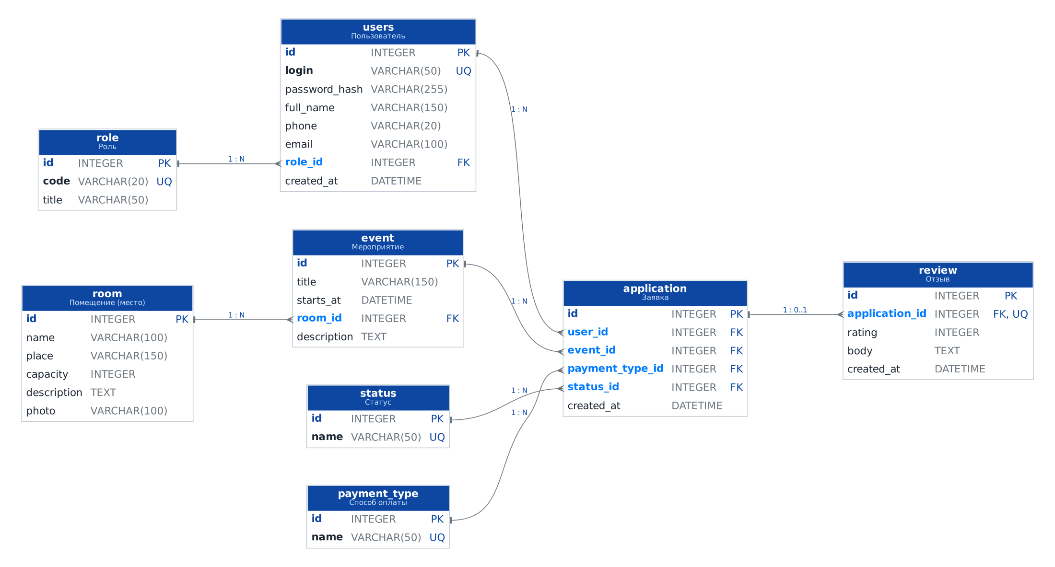
Диаграмма сохранена в рабочую папку проекта: konf/database/er_diagram.png, рядом лежат SQL-скрипты schema.sql (SQLite) и schema_mysql.sql (MySQL), по которым создаётся БД.

